Anmeldung zur 23. Kunstausstellung NATUR – MENSCH 2017  vom 17.9. bis 15.10.2017 in Sankt Andreasberg |  |  |  |  | 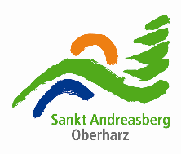 | 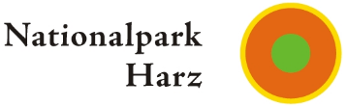
Ihre Daten bitte ergänzen und per E-Mail an: hentze@nationalpark-harz.de senden.

Name | Vorname | Anrede | Straße / Hausnummer |  | Land | PLZ | Ort
Telefon | E-Mail |  | Herkunftsland
Titel Werk | Jahr | Technik | Maße Werk in cm, inklusive Rahmen o. Podest (HxBxT) | Maße Werk in cm, ohne Rahmen o. Podest (HxBxT) | Verkaufspreis Werk in € | Versicherungs-wert in €
Kurze Aussage zur inhaltlichen und handwerklichen Arbeit |  |  | bei Bedarf: vom Veranstalter zu stellendes Equipment / Personal für den Aufbau
Mit der Einsendung der Bewerbungsunterlagen erklärt sich der Künstler einverstanden, dass der Veranstalter für Zwecke der
Öffentlichkeitsarbeit und Katalogherstellung die Werke, Vita und Namen abdrucken darf.
Einsendeschluss: 19.5.2017 |  |  |  | Datum:

